Прво барање:
Ги сменав BOARDWIDTH и BOARDHEIGHT варијаблите од 4 и 4 во 8 и 6. Дополнително ја ги зголемив ширината и висината на прозорецот на 1024х576.
Исто така го проширив синиот правоаголник кој има улога како рамка околу полињата кои се движат.

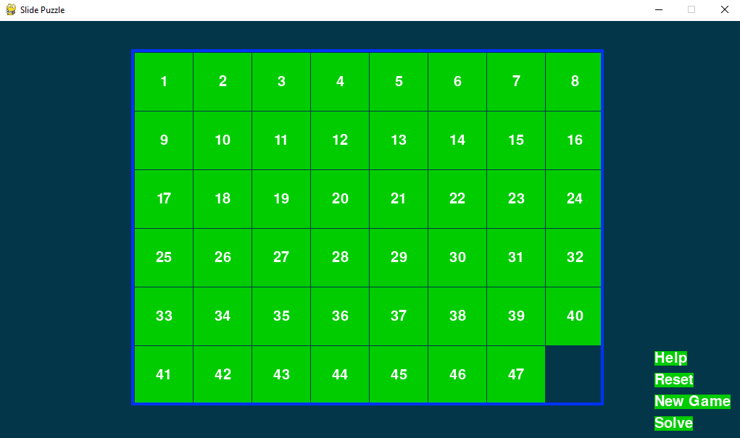
Второ барање:

Ја креирав функцијата getHelp(board) која од board ги зема позицијата на празното поле, и врз основа на неа ги зема полињата околу него и ги става во листа. Исто така го формира текстот кој се појавува и му кажува на играчот можни потези. Таа се повикува во drawBoard функцијата, доколку е исполнет условот кој проверува дали е притиснато копчето Help. Булеан променливата која го чува статусот на копчето се сетира во main loop-от, кога играчот го клика тоа копче.
def getHelp(board):
blankx, blanky = getBlankPosition(board)
adjacent_tiles = []
text = "Available moves: "
if blanky > 0:
adjacent = board[blankx][blanky - 1]
adjacent_tiles.append((adjacent, blankx, blanky - 1))
text += "down, "

if blanky < len(board[0]) - 1:
adjacent = board[blankx][blanky + 1]
adjacent_tiles.append((adjacent, blankx, blanky + 1))
text += "up, "

if blankx > 0:
adjacent = board[blankx - 1][blanky]
adjacent_tiles.append((adjacent, blankx - 1, blanky))
text += "right, "

if blankx < len(board[0]) - 1:
adjacent = board[blankx + 1][blanky]
adjacent_tiles.append((adjacent, blankx + 1, blanky))
text += "left, "

for tile, x, y in adjacent_tiles:
drawTile(x, y, (255, 0, 0), tile)

text = text.rstrip(", ")
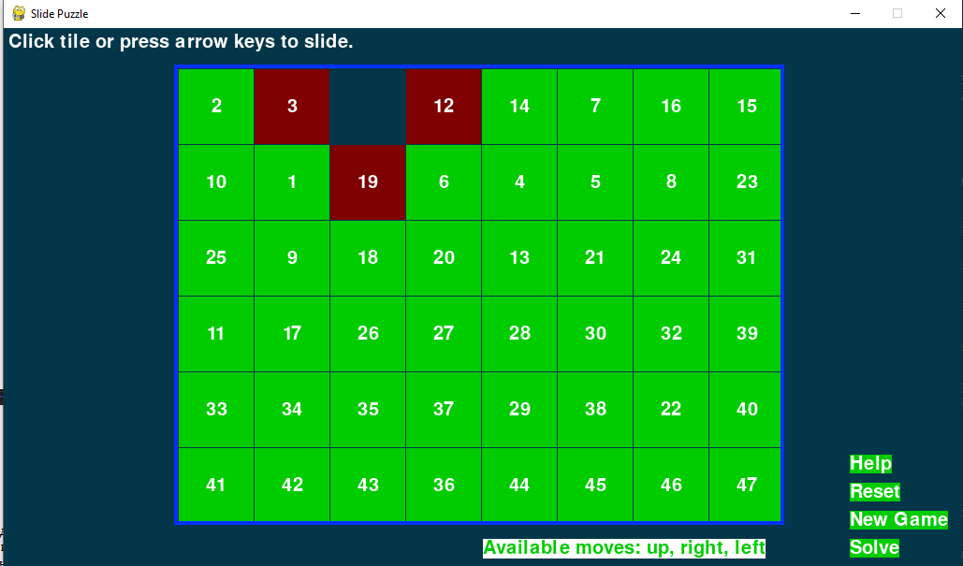
return makeText(text, TILECOLOR, TEXTCOLOR, WINDOWWIDTH - WINDOWWIDTH / 2, WINDOWHEIGHT - 30), adjacent_tiles

Трето барање:
За третото барање креирав глобални променливи за позицијата на празното поле. Го тргнав секој повик на getBlankPosition функцијата, и сите функции кои ја повикуваа ги направив да ги користат новите променливи. Направив после секое придвижување да се повикува новата функција setBlankPosition која ги сетира променливите на новата позиција од полето.

SetBlankPosition всушност го прави истото што го правеше getBlankPosition, само не враќа вредност туку ги сетира променливите за позиција.

Секаде каде во кодот се среќаваат blankxpos и blankypos претходно стоеше blankx и blanky, кои беа добиени со повикот на getBlankPosition. Премногу се вакви места за коментирање во самиот код, затоа само овде го напоменувам ова, не и во кодот. Поради ова е отстранета и самата функција за get.

def setBlankPosition(board): # функција за третото барање
global blankxpos, blankypos
for x in range(BOARDWIDTH):
for y in range(BOARDHEIGHT):
if board[x][y] == BLANK:
blankxpos, blankypos = x, y
return

